**学习通使用手册（简版）**

**目录**

一、 PC端 3

1. 平台登录 3

2. 如何创建课程 4

3. 引用示范教学包 6

4.课程内容编辑器的具体功能 8

4.1视频 8

4.2图片 10

4.3链接 10

4.4文档 11

5. 添加学生名单 12

班级管理 12

二、手机APP 15

1.下载安装 15

2.登录 15

3.同步课堂——混合式教学 21

三、学生端： 23

# PC端

## 平台登录

首先输入学校网络教学网址<http://fjsdxy.fanya.chaoxing.com/portal>

进入门户首页**，**界面如下图所示：

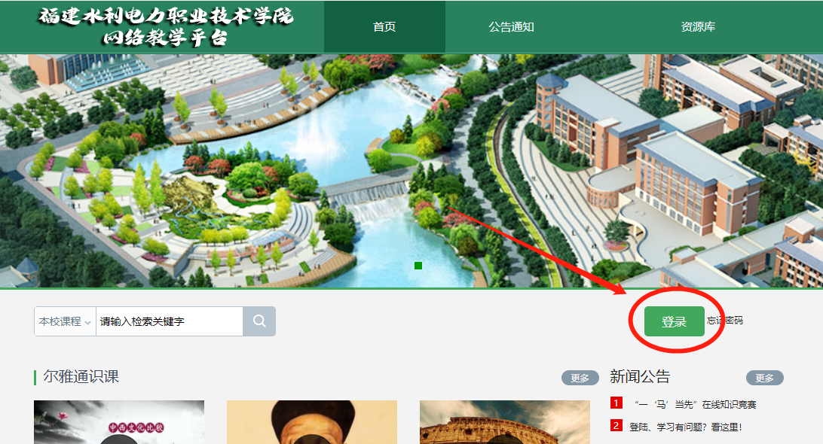

单击登录按钮，弹出登录界面如下图所示：

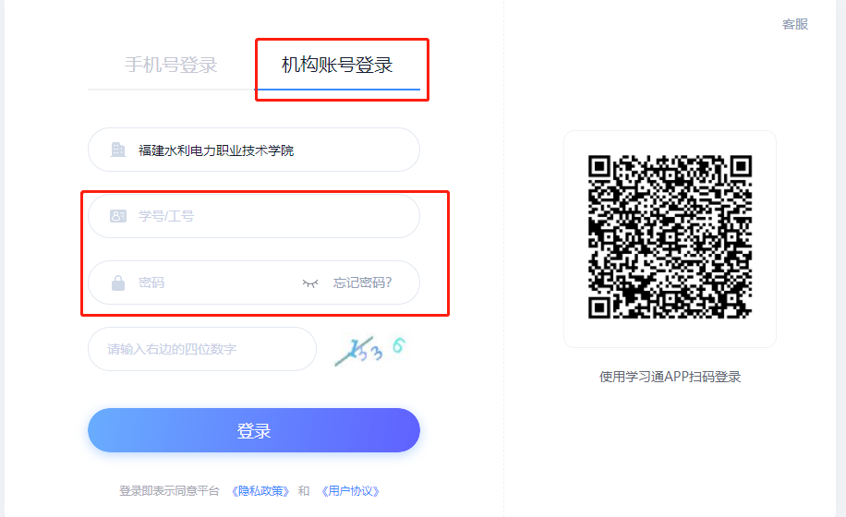

用户在下图所示界面，输入用户名和密码，系统自动跳转至已登录的界面

（1）用户名：指老师的工号

（2）密码：用户登录系统的密码，初始密码为“s654321s”，用户可在系统中修改登录密码。

注：这里的账号、密码可手机学习通端是完全一致的哦！若所输入的用户名或密码不正确，点击“登录”按钮后，系统会提示密码错误；

## 如何创建课程

教师进入教学空间后，选择“我教的课”，点击“课堂”——“ 创建课程”即可创建课程。

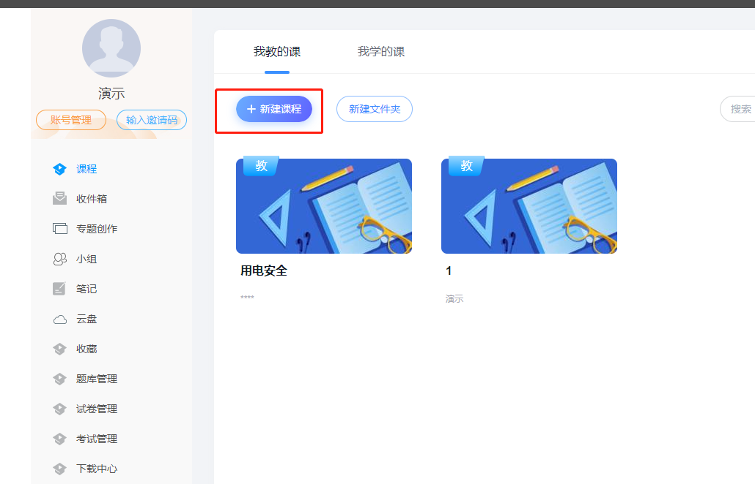

进入“新建课程”页面，输入课程名称，教师名称，所属学期，点击完成。

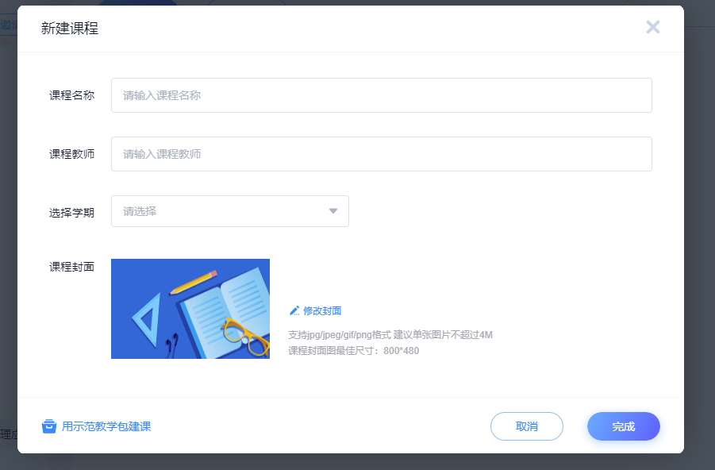

课程框架创建完成。

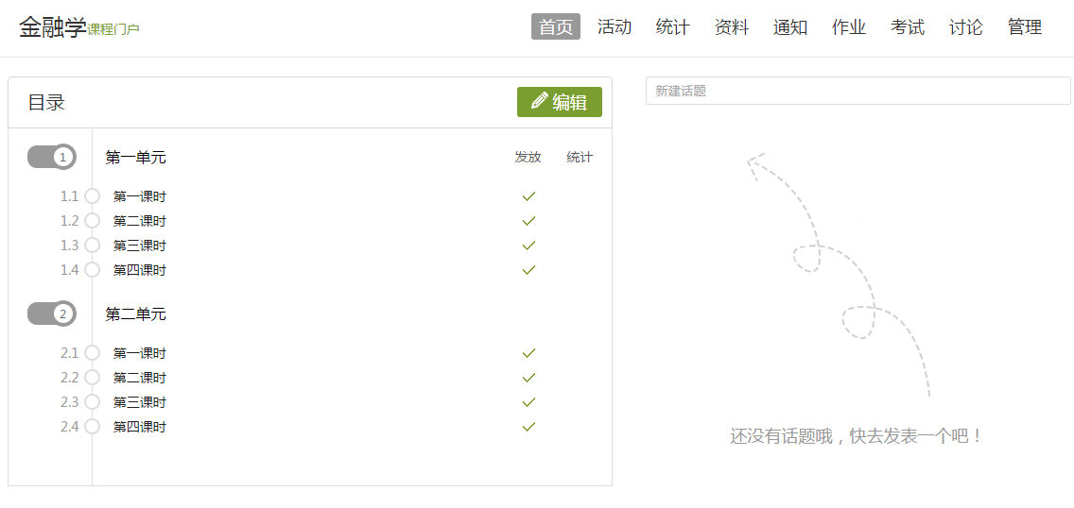

## 引用示范教学包

新建课程页面点击左下角“用示范教学包建课”如图：

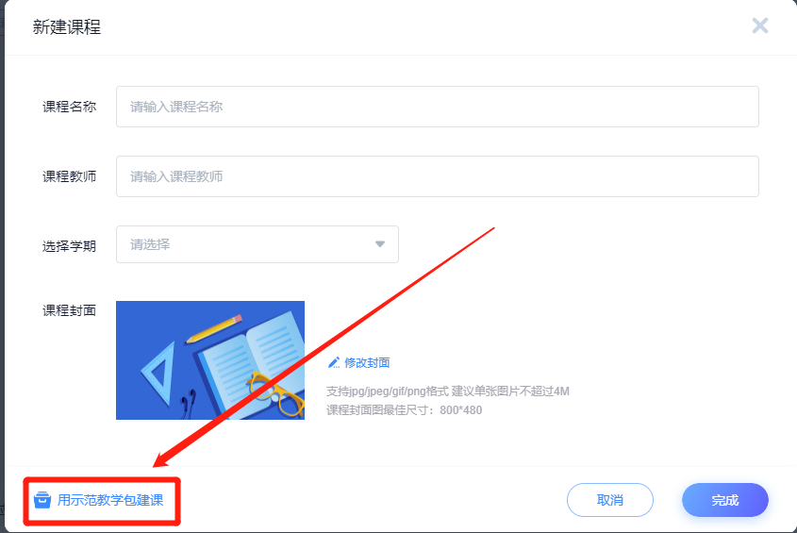

跳转到示范教学包页面，根据需求搜索相关课程，

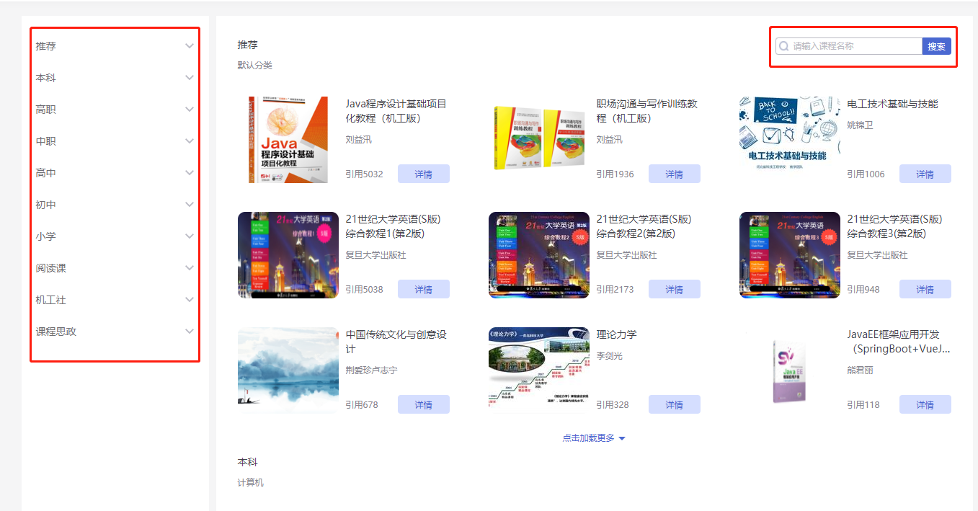

点击“详情”查看课程信息

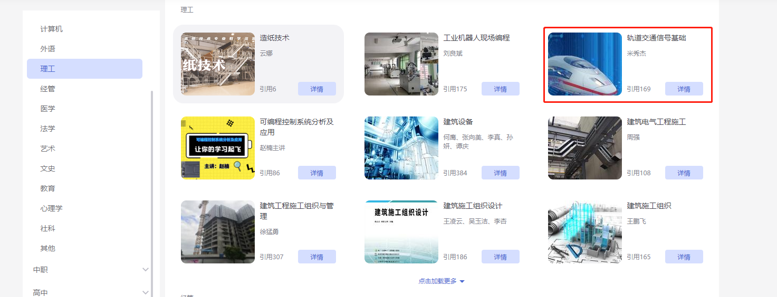

若课程符合需求，可以点击右上角“建课”，示范课程内所有信息一键嵌入加入自己的课程中，再根据自身需求就行增删改。

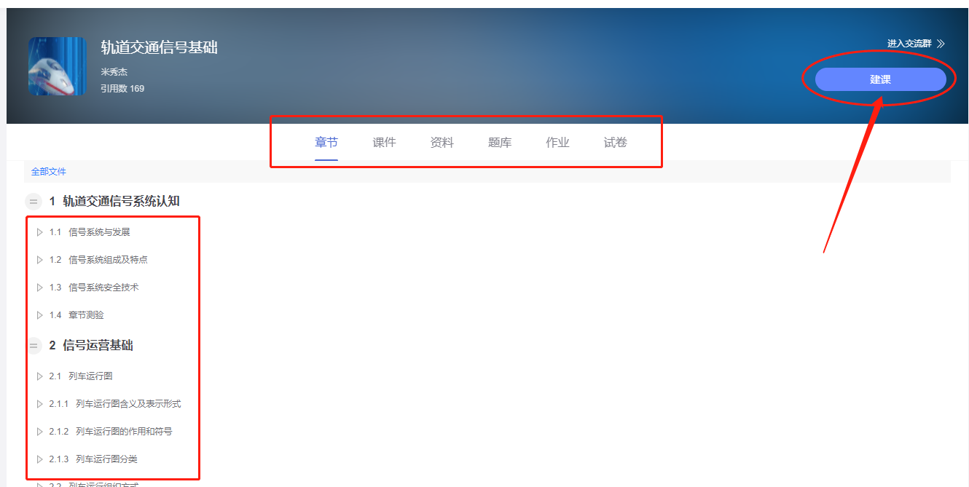

## 4.课程内容编辑器的具体功能

编辑课程内容  
（1）进入课程空间，点击编辑。

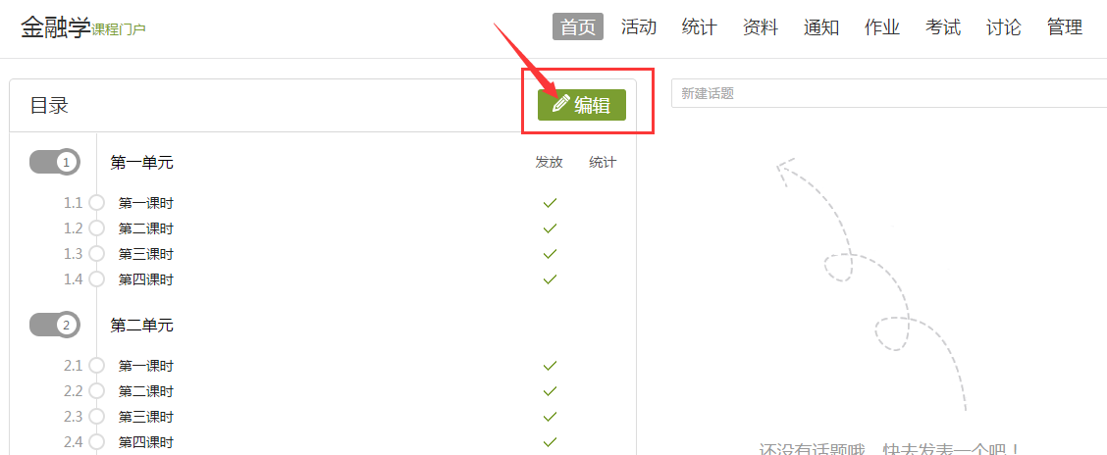

（2）进入如下界面。可以编辑课程章节内的具体内容。

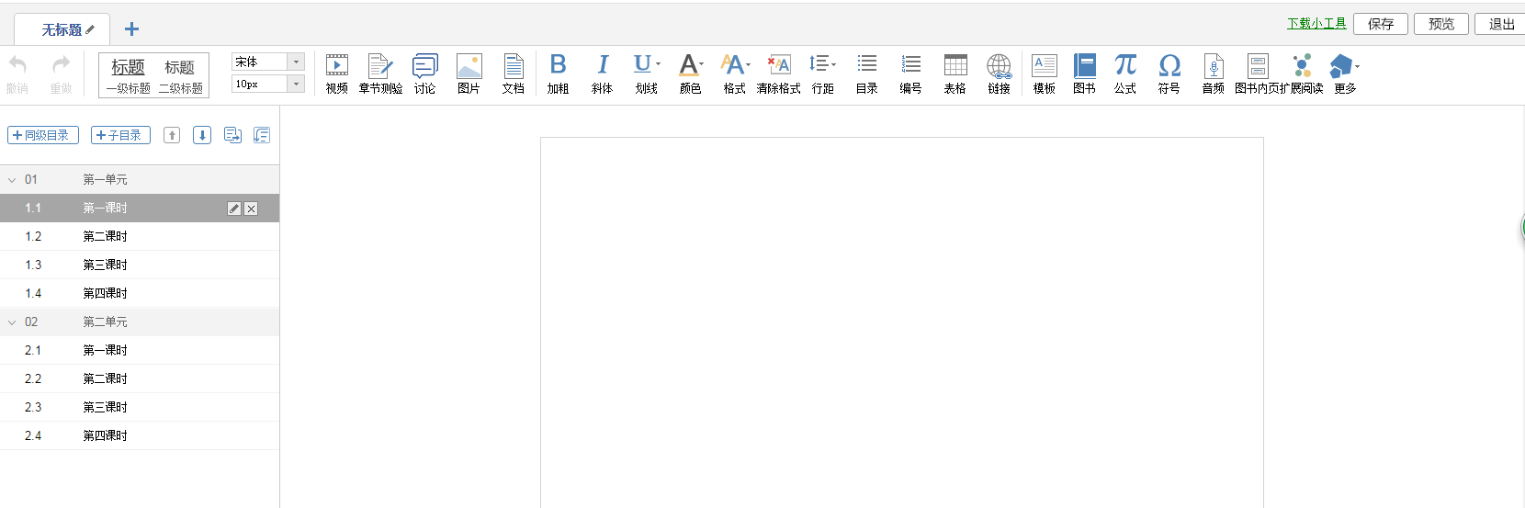

### 4.1视频

在课程内容编辑器界面点击“视频”按钮。

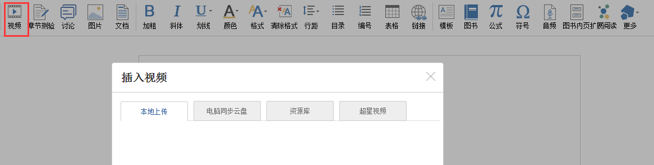

四种添加视频的方式：本地上传、电脑同步云盘、资源库、超星视频，可供支持上传的视频格式：rmvb\3gp\mpg\mpeg\mov\wmv\avi\mkv\mp4\flv\vob\f4v。

本地上传支持2G以下的视频，超过2G需要通过云盘上传。

（1）首先进入“云盘”界面，选择上传文件。

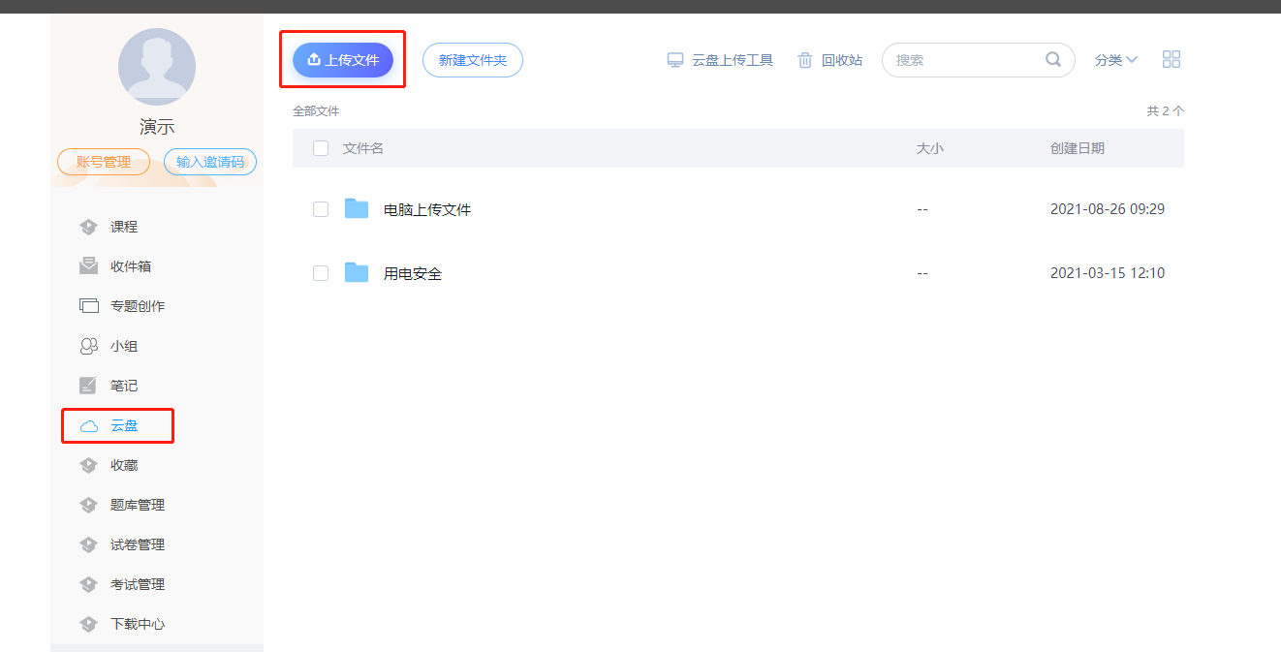

（2）将文件上传至云盘之后，通过电脑同步云盘便可以上传大型视频了。

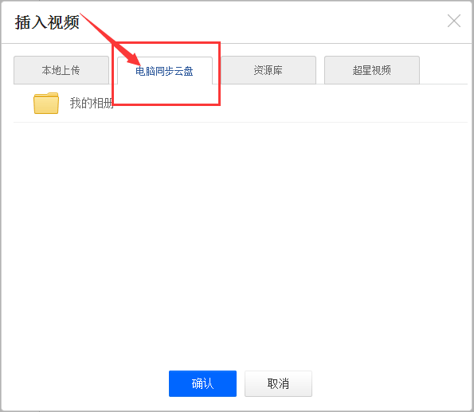

视频上传成功后，可以对上传视频进行剪辑，防拖拽等处理。还可以勾选原位播放，则学生可以在网页直接观看，无需下载。勾选任务点，可设置学生必须观看一定时间的视频才可通过课程。

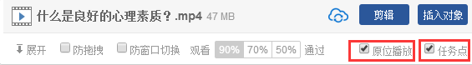

点击剪辑。

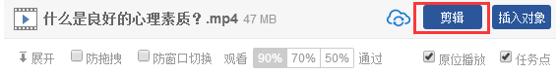

### 4.2图片

在课程内容编辑器界面点击“图片”按钮。

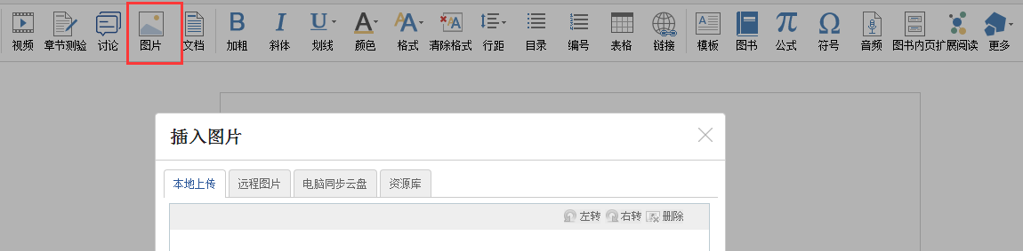

四种添加图片的方式：本地上传、远程图片、云盘、

“本地上传”，选择“添加图片”，然后选择路径找到需要添加的图片，选择上传保存，然后选中图片，对图片的尺寸大小、名称、边框等属性进行更改。

### 4.3链接

在课程内容编辑器界面点击“链接”按钮。

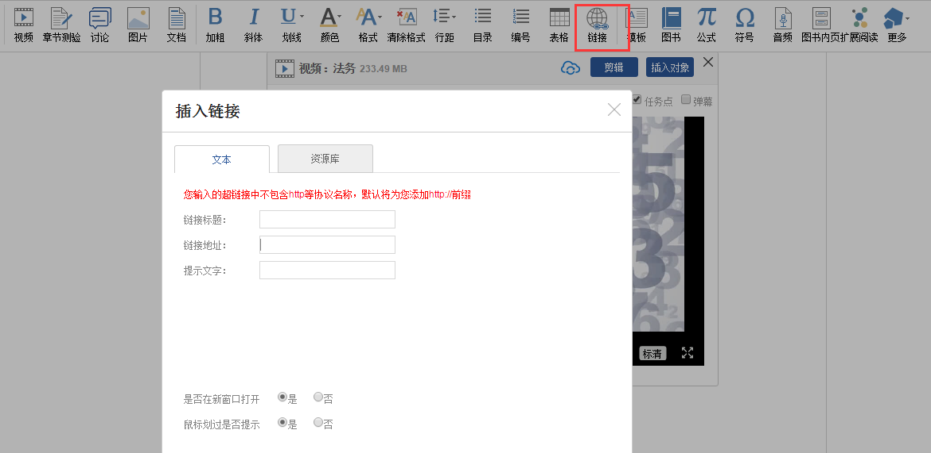

功能介绍：链接可以是对内容的一个补充，通过链接可以连接到延伸阅读的关键词、名词等，如果想解释一个词语，或延伸到其他教学资源，可以尝试链接的方式。

使用方法：当要选择使用链接的时候，选择工具栏中內链就会弹出如下图所示的对话框。可根据教师的需要选择添加文本或教学资源，并设置学生在学习时是否会在新窗口打开链接以及鼠标划过是否提示。

### 4.4文档

在课程内容编辑器界面点击“文档”按钮。

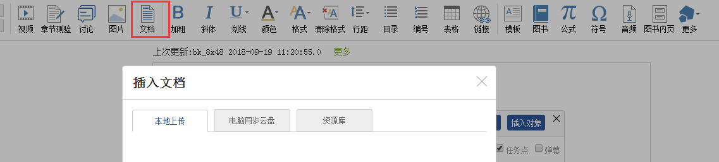

文档的上传：使用方式同“视频”的上传，目前文档支持的类型包括：PPT、word、PDF。与视频类似，文档也支持原位播放。

## 添加学生名单

### 班级管理

添加班级，点击“新建班级”

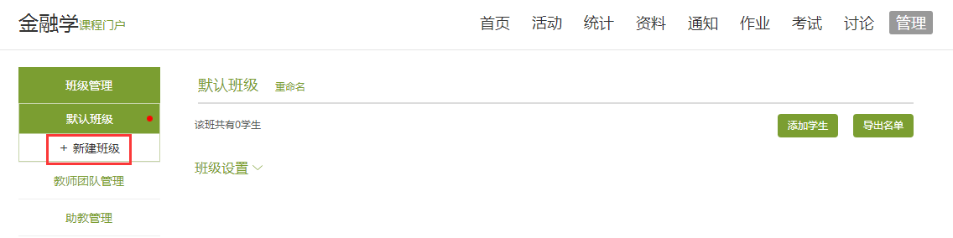

弹出新建班级界面，输入班级名称即可

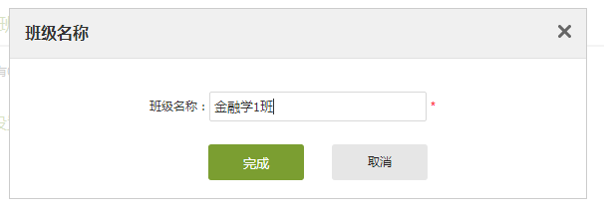

班级创建好之后，点击“添加学生”按钮

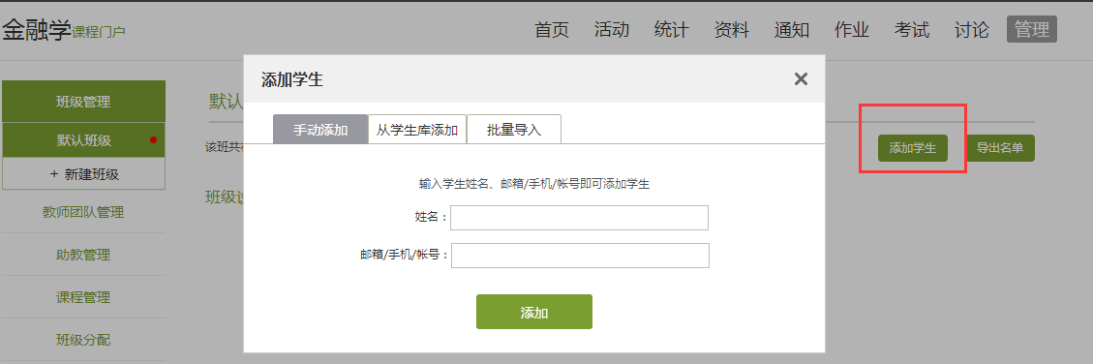

添加学生方式有三种：手动添加、从学生库添加、批量导入

1. 手动添加：输入学生姓名和账号即可

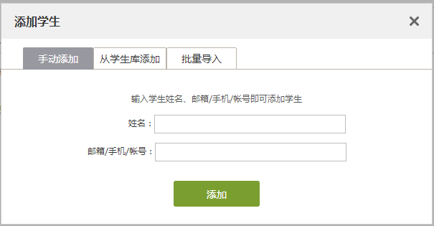

1. 从学生库添加：通过选择院系、专业、班级批量添加

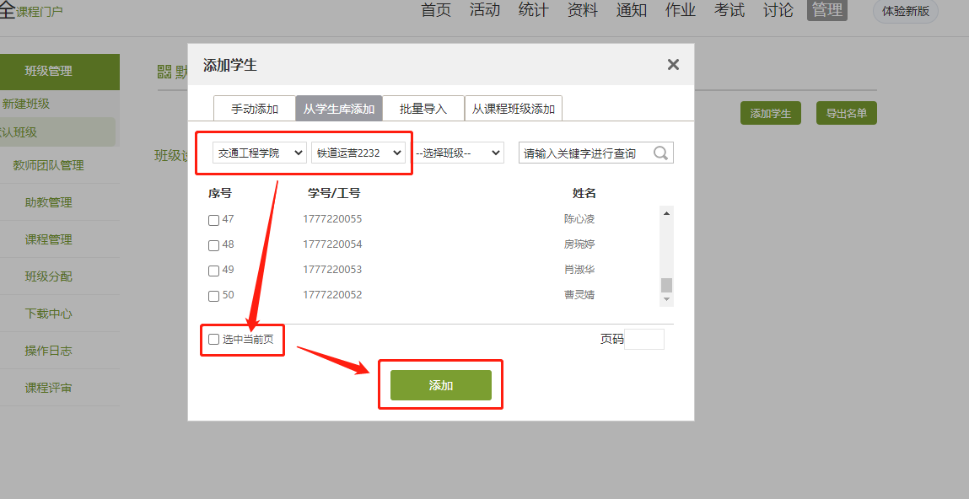

1. 批量导入：下载最新模板，将学生账号按照模板添加，批量导入学生信息

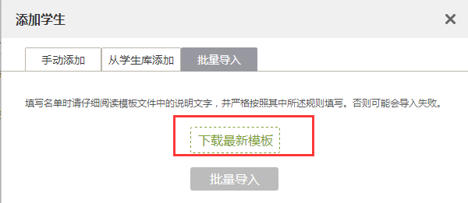

模板内只要填写学号、姓名，院系、班级。FID/机构代码填写4674

# 二、手机APP

## 1.下载安装

到手机应用市场，搜索“学习通”下载安装

## 2.登录

打开安装好的学习通 App，进入如下图的登录界面，选择“其它登录方式”

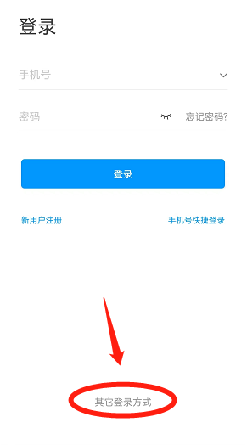

输入UC码：4674，选择下拉框福建水利电力职业技术学院。

（1）用户名：指老师的工号

（2）密码：用户登录系统的密码，初始密码为“s654321s”，用户可在系统中修改登录密码。

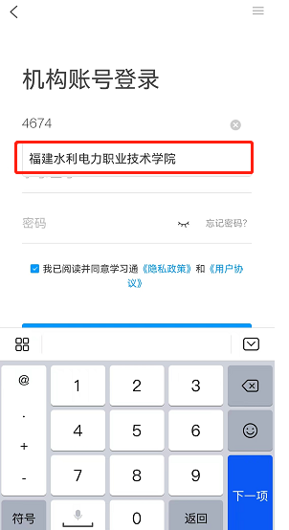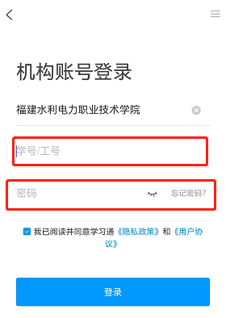

绑定手机号可以跳过

## 3新建课程

登录学习通后，点击右下角“我”——课程——右上角“+”新建课程

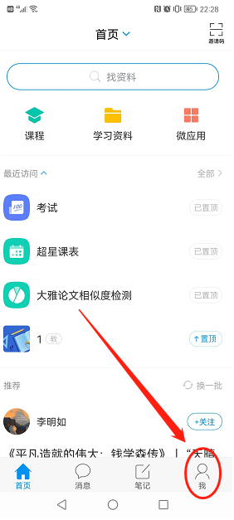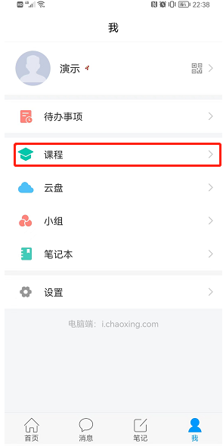 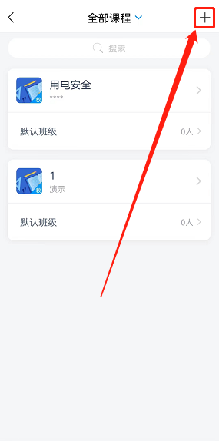

输入课程名称，即刻完成课程框架搭建

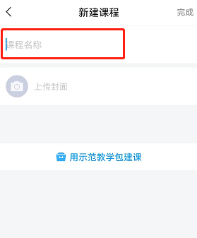

## 示范教学包建课

点击右下角“我”——课程——右上角“+”新建课程——选择用示范教学包建课

 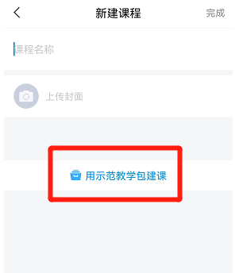

可以搜索课程名称，或关键字查找课程， 也可根据左侧导航栏筛选查找。

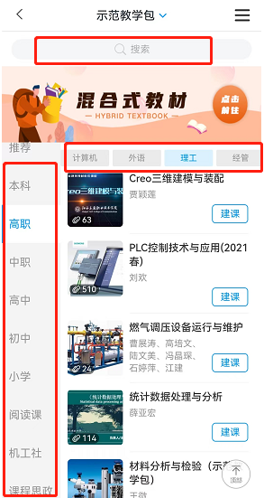

点击课程封面进入示范课，查看相应资料，符合需求就可以点击下方“一键建课”

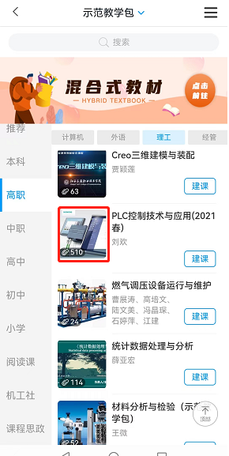 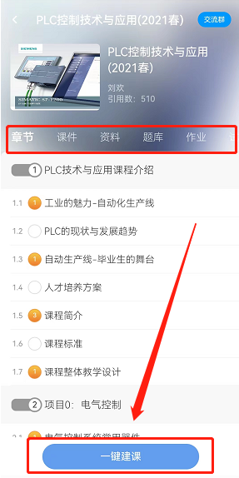

## 5.同步课堂——混合式教学

登录学习通后，点击右下角“我”——课程——班级

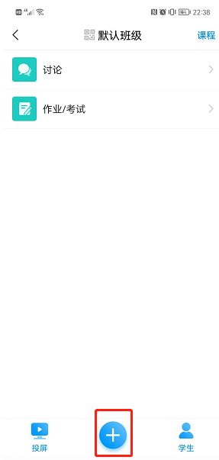

点击 **“+”**打开“同步课堂”，选择授课 PPT 后点击“上课”，即可看到同步课堂。此时未在教室内的学生即可通过学习通进入同步课堂观看 PPT 和听讲。

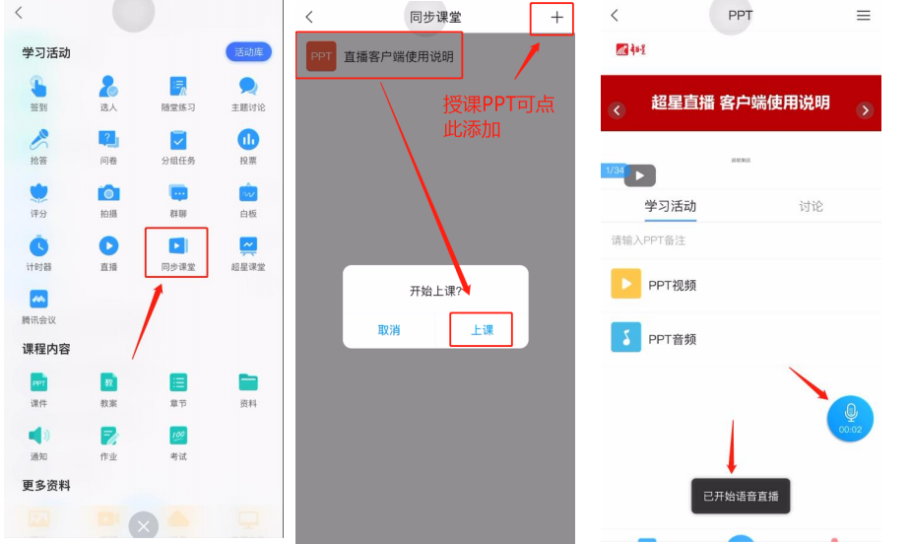

3、同步课堂开启后，点击左下角“投屏”，按操作提示即可将 PPT 和课堂活动投屏到教室投影，从而实现教室内和教室外的学生同步听讲。课程结束后，点击录音图标，即可结束同步课堂，课堂录音可保存至云盘。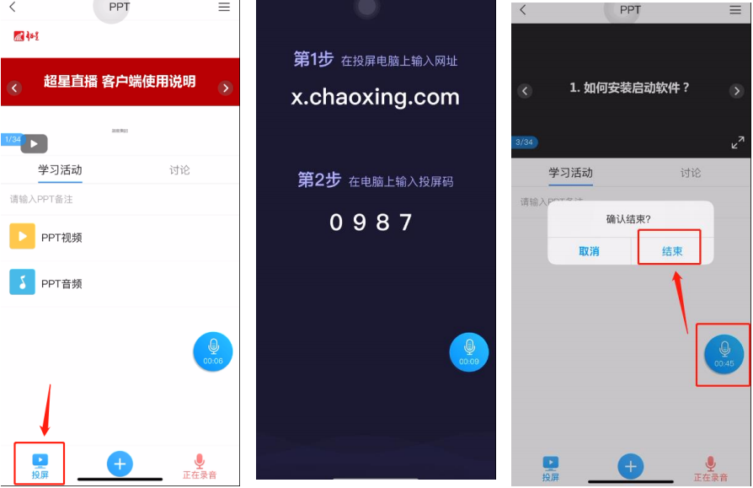

# 学生端

同步课堂开启时，学生学习通会有消息通知，可直接通过消息进入同步课堂，或者进入课程后在“任务”栏进入同步课堂。课程结束后也可在课程任务中进行回看。

